**Ism va yosh so’rash dasturi**

using System;

class Program

{

    static void Main()

    {

        Console.WriteLine("Ismingizni kiriting:");

        string name = Console.ReadLine();

        Console.WriteLine("Yoshingizni kiriting:");

        int age = Convert.ToInt32(Console.ReadLine());

        Console.WriteLine("Assalomu alaykum, " + name + "! Siz " + age + " yoshdasiz.");

    }

}

**#Xato**

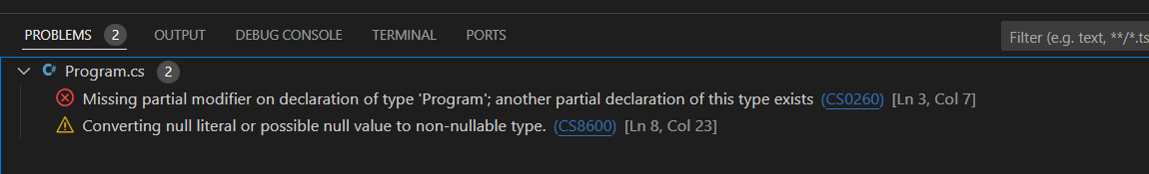

**❌ 1. CS0260: Program nomli class allaqachon bor**

Bu xato odatda Visual Studio Code top-level statements formatida yozilgan Program.cs fayliga yana bir class Program qo‘shilganda chiqadi.

**✅ Yechim:**

Sening Program.cs faylingda quyidagidek oddiy yozuv bo‘lishi kerak:

Console.WriteLine("Ismingizni kiriting:");

string? name = Console.ReadLine();

Console.WriteLine("Yoshingizni kiriting:");

int age = Convert.ToInt32(Console.ReadLine());

Console.WriteLine("Assalomu alaykum, " + name + "! Siz " + age + " yoshdasiz.");

Bu C# 9 va undan yuqori versiyalarda top-level statements deyiladi — ya'ni class, Main funksiyasini yozmasdan yozish mumkin.

**❌ 2. CS8600: null qiymatni stringga berilmoqda**

Bu ogohlantirish ReadLine() bo‘sh qiymat (null) qaytarsa-chi? degan masalani ko‘rsatadi.

**✅ Yechim:**

Quyidagi kabi ? belgisi qo‘yib string? deb yoziladi, ya'ni null bo‘lishi mumkinligini bildiramiz:

string? name = Console.ReadLine();

🔁 Umumiy to‘g‘ri variant:

Console.WriteLine("Ismingizni kiriting:");

string? name = Console.ReadLine();

Console.WriteLine("Yoshingizni kiriting:");

int age = Convert.ToInt32(Console.ReadLine());

Console.WriteLine($"Assalomu alaykum, {name}! Siz {age} yoshdasiz.");

**🔨 VS Code avtomatik yaratgan kodni o‘chir**

Agar Program.cs faylingda namespace, class Program, static void Main bo‘lsa — ularni hammasini o‘chir va yuqoridagi kodni joylashtir.

**If, Else shart operatorlari**

**Yoshni so’rash dasturi**

Console.WriteLine("Yoshingizni kiriting!");

int age = Convert.ToInt32(Console.ReadLine());

if (age >= 18)

{

    Console.WriteLine("Siz voyaga yetgansiz!");

}

else

{

    Console.WriteLine("Siz voyaga yetmagansiz!");

}

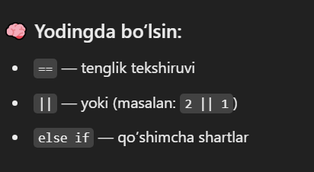

**🎯 Misol: Foydalanuvchi baho kiritsin**

Foydalanuvchi 1 dan 5 gacha son kiritsin va shunga qarab “Bahoyingiz - A’lo”, “Yaxshi”, “Qoniqarli”, “Yomon” yoki “Noto‘g‘ri baho!” degan xabar chiqsin.

ToInt

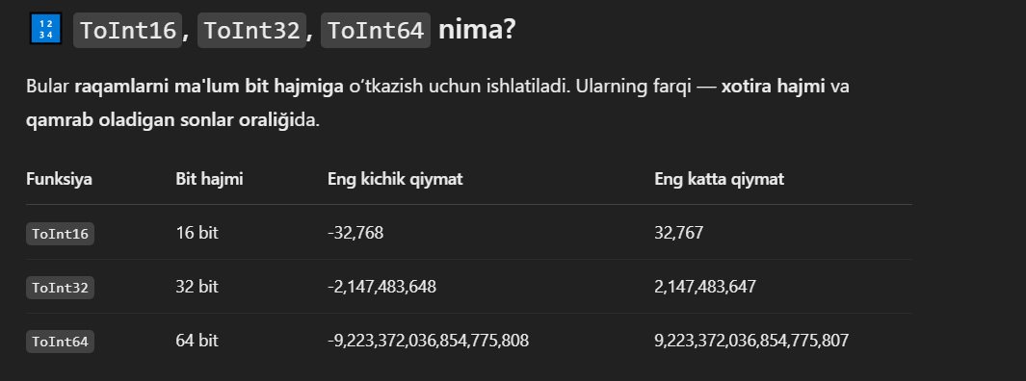

**🎯 Oddiy qilib aytganda:**

* Agar kichik sonlar bilan ishlayotgan bo‘lsang (0 dan 1000 gacha, masalan), ToInt16 yetarli.
* O‘rtacha sonlar uchun (odatda) ToInt32 ishlatiladi — **eng ko‘p ishlatiladigani shu.**
* Juda katta sonlar bilan ishlaganda (ToInt64) kerak bo‘ladi.
* **✅ Qachon qaysi birini ishlatish kerak?**

| **Holat** | **Tavsiya qilinadi** |
| --- | --- |
| Odatdagi hisob-kitoblar | int (ToInt32) — bu default hisoblanadi |
| Juda katta sonlar (masalan, pul miqdori, vaqtlar) | long (ToInt64) |
| Juda kichik sonlar, xotira tejash kerak bo‘lsa | short (ToInt16) |

Switch operatori

switch — biror o‘zgaruvchining qiymatiga qarab bir nechta holatlardan birini bajarishga yordam beradi.  
U if-else if ning qulayroq, tartibliroq alternativasi hisoblanadi.

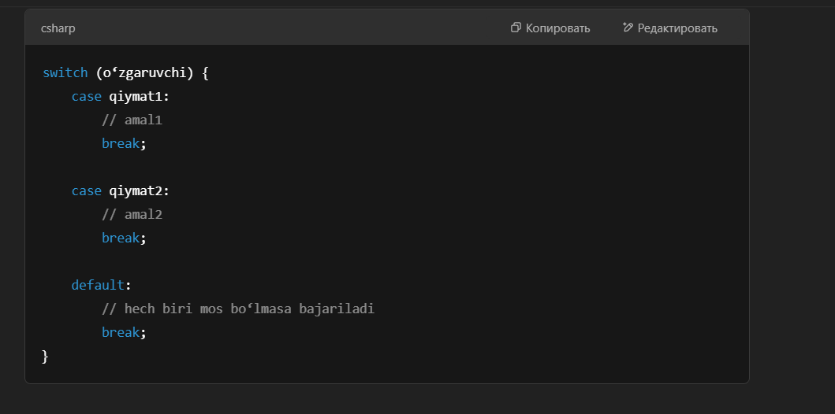

💻 Misol: Haftaning kuni

int kun = 3;

switch (kun)

{

case 1:

Console.WriteLine("Dushanba");

break;

case 2:

Console.WriteLine("Seshanba");

break;

case 3:

Console.WriteLine("Chorshanba");

break;

case 4:

Console.WriteLine("Payshanba");

break;

case 5:

Console.WriteLine("Juma");

break;

case 6:

Console.WriteLine("Shanba");

break;

case 7:

Console.WriteLine("Yakshanba");

break;

default:

Console.WriteLine("Bunday kun yo‘q");

break;

}

Bu yerda kun qiymatiga qarab tegishli holat (case) bajariladi.

**🧠 Eslab qol:**

* break — har bir case tugagandan keyin yoziladi. Aks holda, pastdagi case’lar ham bajariladi (bu **fall-through** deyiladi).
* default — hech biri mos kelmasa, shu blok ishlaydi.

**✅ Mashq:**

Endi o‘zing quyidagini yozib ko‘r:

Foydalanuvchi raqam kiritadi (1 dan 5 gacha). switch orqali quyidagi baholar chiqsin:

* 5 — “A’lo”
* 4 — “Yaxshi”
* 3 — “Qoniqarli”
* 2 — “Yomon”
* 1 — “Juda yomon”
* Console.WriteLine("Necha baho oldingiz?");
* int baho = Convert.ToInt32(Console.ReadLine());
* switch (baho)
* {
* case 5:
* Console.WriteLine("Alo");
* break;
* case 4:
* Console.WriteLine("Qoniqarli");
* break;
* case 3:
* Console.WriteLine("Yaxshi");
* break;
* case 2:
* Console.WriteLine("Qoniqarsiz");
* break;
* case 1:
* Console.WriteLine("Yomon");
* break;
* default:
* Console.WriteLine("Noto'g'ri baho");
* break;
* }

**🧱 C# dagi Asosiy Ma'lumot Turlari:**

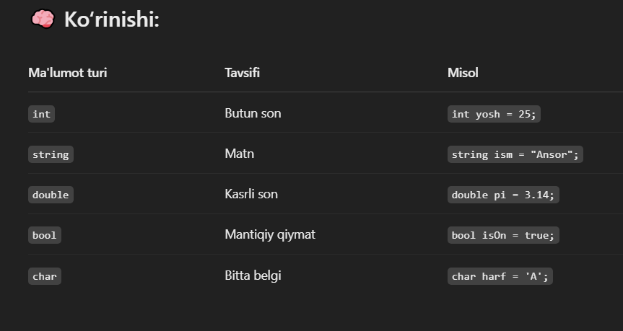

**🔄 C# da tsikllar (loops)**

Tsikllar biror amalni **takror-takror bajarish** uchun ishlatiladi. Eng ko‘p ishlatiladigani:

1. **while tsikli**
2. **for tsikli**

**1️⃣ while tsikli**

csharp

КопироватьРедактировать

int i = 1;

while (i <= 5)

{

Console.WriteLine(i);

i++;

}

**🧠 Bu kod nima qiladi?**

* i 1 dan boshlanadi.
* Har safar i <= 5 bo‘lsa, i ekranga chiqariladi va i 1 taga oshiriladi.
* i = 6 bo‘lganda, tsikl to‘xtaydi.

2️⃣ for tsikli

csharp

КопироватьРедактировать

for (int i = 1; i <= 5; i++)

{

Console.WriteLine(i);

}

Bu ham xuddi while dagi kabi ishlaydi. Faqat kod qisqaroq ko‘rinishda yoziladi:

* int i = 1 — boshlanishi
* i <= 5 — shart
* i++ — har safar oshirilishi

**🔄 Amaliyot uchun topshiriq:**

Quyidagilardan birini bajaraylik:

✅ 1. 1 dan 10 gacha bo‘lgan sonlarni chiqaruvchi while tsikli yoz  
✅ 2. 5 dan 1 gacha bo‘lgan sonlarni **teskari tartibda** chiqaruvchi for tsikli yoz

int i = 1;

while (i <= 10)

{

Console.WriteLine(i);

i++;

}

**Juft sonlarni chiqarish dasturi:**

Console.WriteLine("Son kiriting");

int son = Convert.ToInt32(Console.ReadLine());

int i = 1;

while ( i <= son)

{

    if (i % 2 == 0)

    {

        Console.WriteLine(i);

    }

    i++ ;

}

For sikli while dan osonroqdir

for loop sintaksisi:Console.WriteLine("Son kiriting");

int son = Convert.ToInt32(Console.ReadLine());

int sum = 0;

for (int i = 1; i <= son; i++)

{

if (i % 2 == 0)

{

sum += i;

}

}

Console.WriteLine("Juft sonlar yig'indisi: " + sum);

**C# dasturlash tilida eng ko‘p ishlatiladigan** **taqqoslash va arifmetik operatorlar**

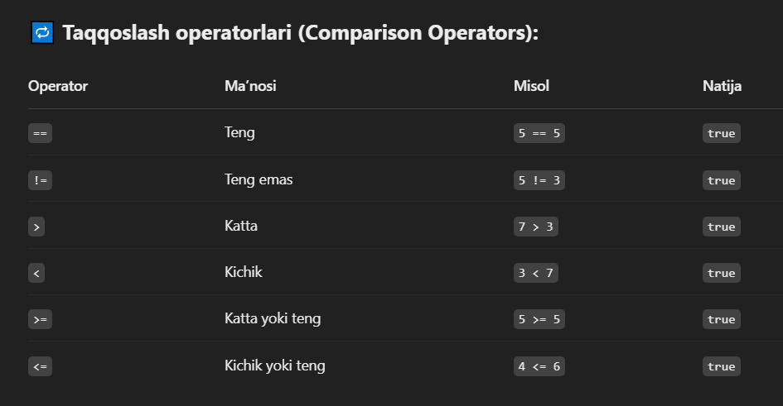

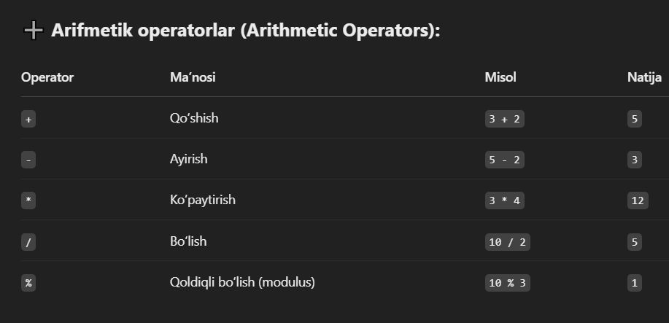

**Array (massivlar)**

Array — bu bir xil turdagi elementlar to‘plami. Masalan, butun sonlar, qatorlar (string), va hokazo.

**Misol: Butun sonlardan iborat array yaratish**

int[] sonlar = { 10, 20, 30, 40, 50 };

Bu yerda int[] — bu **butun sonlar massivi**, va sonlar — massivning nomi.

🛠️ Array elementlariga murojaat qilish

Console.WriteLine(sonlar[0]); // 10 chiqadi

Console.WriteLine(sonlar[3]); // 40 chiqadi

Massivdagi elementlar **0-dan** boshlanadi!

**For loop bilan massivni chiqarish:**

csharp

КопироватьРедактировать

for (int i = 0; i < sonlar.Length; i++)

{

Console.WriteLine(sonlar[i]);

}

**Amaliy mashq:**

Sen ham quyidagi kodni yozib, sinab ko‘r:

string[] mevalar = { "Olma", "Banan", "Uzum", "Anor" };

for (int i = 0; i < mevalar.Length; i++)

{

Console.WriteLine(mevalar[i]);

}

String

**📘 string nima?**

C# dasturlash tilida string — bu **matn** (ya’ni, harflar, so‘zlar, gaplar) tipidagi ma’lumotni saqlash uchun ishlatiladi.

string ism = "Ansor";

Bu yerda:

* string — bu tip.
* ism — bu o‘zgaruvchining nomi.
* "Ansor" — bu qiymat (matn).

**🔧 Asosiy string metodlari (usullari)**

**1. Length – matndagi belgilar sonini beradi**

string ism = "Ansor";

Console.WriteLine(ism.Length); // Natija: 5

**2. ToUpper() – matnni KATTA harflarga o‘zgartiradi**

Console.WriteLine(ism.ToUpper()); // ANSOR

**3. ToLower() – matnni kichik harflarga o‘zgartiradi**

Console.WriteLine(ism.ToLower()); // ansor

**4. Substring() – matnning bir qismini ajratib oladi**

Console.WriteLine(ism.Substring(1, 3)); // nso

1 – qayerdan boshlab olish, 3 – nechta belgi

**5. Contains() – matn ichida so‘z bor-yo‘qligini tekshiradi**

Console.WriteLine(ism.Contains("An")); // true

**🧪 Amaliy mashq:**

string ism = "Muhammadjon";

Console.WriteLine("Ism uzunligi: " + ism.Length);

Console.WriteLine("Katta harflar: " + ism.ToUpper());

Console.WriteLine("Kichik harflar: " + ism.ToLower());

Console.WriteLine("3ta harf: " + ism.Substring(0, 3));

Console.WriteLine("Ismda 'jon' bormi? " + ism.Contains("jon"));

